Декада родительского контроля за организацией горячего питания детей в школах Кузнецкого района

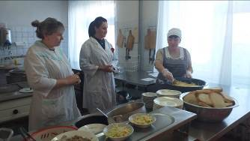
В Кузнецком районе питание в школьных столовых ежедневно на контроле у родителей.
Родители понимают, что здоровье – это не только отсутствие признаков заболевания, но и сбалансированное правильное питание. А для этого нужно правильно питаться.
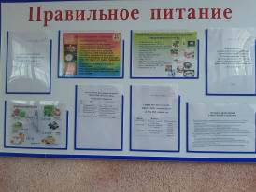
Меню, качество продуктов, приготовленных блюд, калорийность, чистота обеденного зала, соблюдение всех мер санитарно-эпидемиологической безопасности - все эти вопросы родительская общественность изучает регулярно.
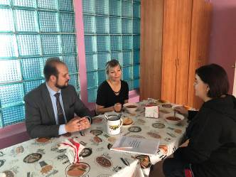
В отзывах, оставленных в журнале общественного контроля, родители отмечают хорошее качество питания, высокий профессионализм поваров, чистоту в помещениях пищеблока и столовой.

